***OBJETOS TECNOLÓGICOS***

**Asignatura : Tecnología Curso : Segundo Básico A**

**Fecha : 26 de oct. Al 04 de noviembre Docente : Bárbara Aguirre Vargas**

**Nombre del Alumno : _________________________________________________________**

**I.- Objetivo de Aprendizaje**

**Elaborar un objeto tecnológico según las indicaciones del profesor, seleccionando y experimentando con diferentes materiales.**

**II.- Contenido**

**Objetos tecnológicos**

**III.- Objetivo de la clase**

- **Elaboran un producto, estableciendo una correcta aplicación de sus técnicas**

**IV.- Indicaciones generales**

- Para esta actividad se necesitará plastilina, trozo de cartón de 20x20 y mondadientes.

**V.- Actividad a desarrollar**

1.- Elaborar una maqueta de la forma del ciclo de las estaciones del año en el hemisferio sur.

2.- Deberás guiarte por lo que aparece en tu guía de ciencias naturales de la semana del 26 de octubre.

3.- Puedes guiarte por el siguiente ejemplo:

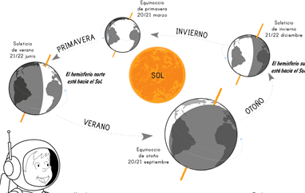

**VI.-** **Retroalimentación**

La retroalimentación se realizará vía correo electrónico o WhatsApp, dependiendo de la solicitud del apoderado.

**VII.- Fecha de envío**

Fecha de entrega **11 de noviembre hasta las 13:00 hrs.**

**VIII.- Cómo y/o donde enviar**

Las tareas deben ser entregadas en la fecha que se señala en el punto anterior.

**Ticket de Salida OA 03**

**Indicador: Elaboran un producto, estableciendo una correcta aplicación de sus técnicas**

**De lo confeccionado: ¿cuál parte te costó más realizar? ¿por qué?**

